Lunes
16
de Septiembre

Tercero de Primaria
Lengua Materna

Todo en orden para redactar mejor

Aprendizaje esperado: Recupera información relevante mediante notas y la emplea al redactar un texto

Énfasis: Identifica las propiedades del lenguaje en diversas situaciones comunicativas.

Comprende e interpreta la importancia del orden temporal de presentación de los acontecimientos en un proceso.

¿Qué vamos a aprender?

Recuperarás información relevante mediante notas y la emplearás al redactar un texto.

Identificarás las propiedades del lenguaje en diversas situaciones comunicativas.

Comprenderás e interpreta la importancia del orden temporal de presentación de los acontecimientos en un proceso.

¿Qué hacemos?

Lee la siguiente lectura de un fragmento de un cuento que es muy conocido, es el cuento de “Pinocho” escrito por Carlo Collodi este fragmento del cuento lo puedes encontrar en tu Libro de Texto gratuito de Español Lecturas páginas 92 y 93

https://libros.conaliteg.gob.mx/20/P3LEA.htm#page/92
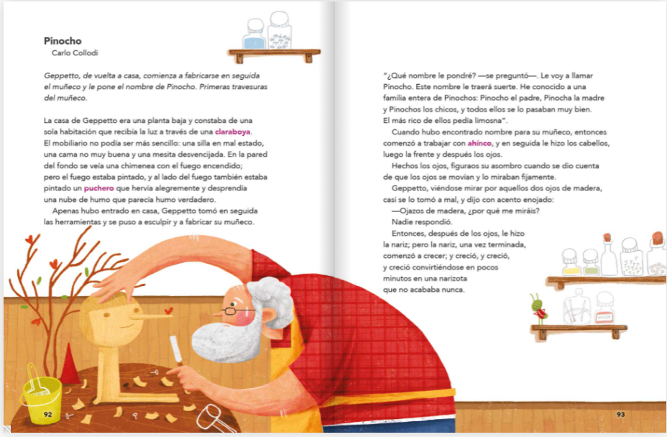

Esta historia puedes conocer las aventuras de Geppetto que es un viejo carpintero, así como del protagonista Pinocho, el niño hecho de madera.

Esta historia muestra que la familia se forma con lazos de afecto y por todo lo que van haciendo juntas las personas, más allá de quiénes son los padres biológicos, se narra cómo Geppetto va armando poco a poco a Pinocho, menciona los pasos, los materiales y sus características, es decir, su proceso de elaboración.

Geppetto trabajó con mucho esmero en el cuerpo del muñeco, en el cabello, después en la frente y luego en los ojos, y al hacer estos se dio cuenta que lo miraban fijamente.
Esta historia te puede emocionar con todos los problemas que tiene que resolver el protagonista, Pinocho, y también invita a reflexionar y a imaginar. Si quieres conocer como continúa leyendo esta historia en tu Libro de texto gratuito, de Lecturas páginas 94 y 95
https://libros.conaliteg.gob.mx/20/P3LEA.htm#page/94

Recuerda que puedes apoyarte en tu maestra o maestro o en una persona adulta que te acompañe en casa. Si quieres leerlo completo, también puedes buscar el libro entero en alguna de las tantas bibliotecas cerca de ti: la del salón, la de la escuela o una biblioteca pública o hasta una virtual.

Gepetto era muy buen carpintero. Pinocho le quedó bien bonito y eso que no siguió ningún instructivo. Él ya era experto, pero una persona que es aprendiz y está apenas aprendiendo a hacer algo, necesita de un instructivo. ¿Te acuerdas que en segundo año aprendiste en la clase de Lengua Materna las características comunes de los textos instructivos para elaborar algo?

Observa y escucha el siguiente video y escribe en tu cuaderno todos los pasos del proceso, a partir del minuto 2:47 a 6:45
- Los instructivos.
https://www.youtube.com/watch?v=jYWl6zTjoGM

Recupera el proceso de elaboración de las maracas. Escribe cada uno de los pasos.

Lo primero que tienes que anotar es el título, que en este caso es: “Maracas pachangueras” y después van los materiales en forma de lista: “2 botellas de plástico, semillas como lentejas o frijoles, cinta adhesiva y materiales para decorar como papeles o pinturas”.

Es turno de anotar las instrucciones, la primera era:

- Quitar la tapa de la botella de plástico y asegurar que esté limpia.
- Meter suficientes semillas a la botella para generar un sonido agradable.
- Colocar la tapa de la botella en su lugar y sellar con cinta adhesiva.
- Decorar las maracas al gusto usando los papeles y pinturas.

Ahora sí podrás mencionar todas las partes que tienes que anotar en un instructivo.

Y para seguir conociendo procesos de elaboración interesantes, observa el siguiente video en donde podrás conocer el proceso de elaboración de la plastilina. A partir del minuto 3:23 a 7:32

- Fábrica de lápices y plastilina.
https://www.youtube.com/watch?v=L7NY62VFT8E

Es interesante conocer el proceso de elaboración de la plastilina que ocupas para elaborar trabajos que te dejan en la escuela. ¿Te acuerdas qué ingredientes se necesitan?

Son tres: ceras, arcillas y pigmentos.

¿Podrías mencionar los pasos más importantes del proceso?

- El primer paso es la fundición, que es calentar la plastilina, luego se vierten en moldes y se dejan enfriar.
- El siguiente paso es la extrusión, es una palabra tan rara, eso quiere decir que le dan forma, y finalmente la empacan para poderle dar una buena presentación para que se muestre al público y se venda.

Siempre es importante conocer el proceso de elaboración de aquello que te llama la atención, como por ejemplo preparar un pastel, armar un mueble, preparar un alimento, diseñar algún instrumento o tomar algún remedio casero.

El Reto de Hoy:
Escribe en tu cuaderno un proceso de elaboración que llame tu atención.

Recuerda que es importante el orden que el proceso lleve, así como la ortografía al redactarlo y acompañar los pasos del proceso con una ilustración. Si tienes dificultad en redactarlo, solamente realízalo con ilustraciones o dibujos, al terminar pide a tu maestra o maestro que lo revise con atención. ¿Qué proceso explicarás tú?

Sin duda lo vas a realizar muy bien.

Si llegaras a tener alguna duda o quieres ampliar más la información de lo trabajado hoy, no dudes en preguntar a tu maestra, maestro o a la persona que te acompañe.

Si te es posible consulta otros libros y comenta el tema de hoy con tu familia. Si tienes la fortuna de hablar una lengua indígena aprovecha también este momento para practicarla y platica con tu familia en tu lengua materna.

¡Buen trabajo!

Gracias por tu esfuerzo.

Para saber más:
Lecturas

https://www.conaliteg.sep.gob.mx/

